**Тема. Технология приготовления солянок , требования к качеству, правила подачи**.(поварское дело 2 курс пм 07)

Готовят солянки с разнообразными мясными и рыбными продуктами, а также со свежими и сушеными грибами. Для рыбных солянок используют рыбные бульоны, которые варят из пищевых рыбных отходов или голов рыб семейства осетровых (головизны).

В состав солянок входят соленые огурцы, лук репчатый, томатное пюре, каперсы, маслины или оливки. Маслины можно заменить каперсами. Соленые огурцы с грубой кожицей и зрелыми семенами очищают от кожицы и затем нарезают ломтиками или ромбиками. Огурцы с тонкой кожицей нарезают вместе с кожицей и семенами. Подготовленные огурцы припускают. Лук репчатый шинкуют и пассеруют с добавлением томатного пюре. Томатное пюре можно пассеровать отдельно. У оливок вынимают косточки, а маслины промывают. Лимон очищают от кожицы и нарезают кружочками. Мясные продукты (мясо, окорок, почки, сердце, птицу и др.) варят и нарезают тонкими ломтиками.

Рыбу семейства осетровых (с кожей без хрящей или без кожи и хрящей) нарезают по 1— 2 кусочка на порцию и припускают в бульоне. Рыбу с костным скелетом разделывают на филе с кожей без костей, нарезают по 1—2 кусочка на порцию и припускают в бульоне. Для солянок можно использовать филе, выпускаемое промышленностью (окунь морской, треска, зубатка пятнистая и т.д.).

В кипящий бульон закладывают пассерованные лук и томатное пюре, припущенные огурцы, каперсы (вместе с рассолом), подготовленные мясные или рыбные продукты, специи и варят 5—10 мин. Для придания более острого вкуса в солянку в конце варки можно добавить процеженный огуречный рассол.

При отпуске в солянку кладут маслины или оливки, кружочек лимона, в мясную солянку — сметану и посыпают рубленой зеленью петрушки. Солянки можно отпускать без лимона.

При изготовлении солянок вместо масла сливочного можно использовать масло топленое или маргарин столовый.

Различают следующие виды солянок.

**Солянка сборная мясная**

При варке в нее вводят мясной набор, состоящий из говядины, телятины, окорока копчено-вареного или вареного, сосисок или сарделек.

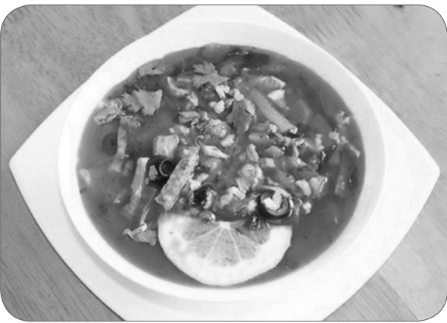

Рис. 1.7. **Солянка сборная мясная**

**Солянка домашняя**

В кипящий бульон кладут картофель, нарезанный кубиками, проваривают его 10 мин, затем добавляют остальные продукты. Мясные продукты закладывают те же и в таком же количестве, как и в солянку мясную сборную.

**Солянка сборная из субпродуктов**

Готовят обычным способом, но в бульон при варке закладывают набор из подготовленных субпродуктов: языка говяжьего, почек говяжьих, сердца, вымени.

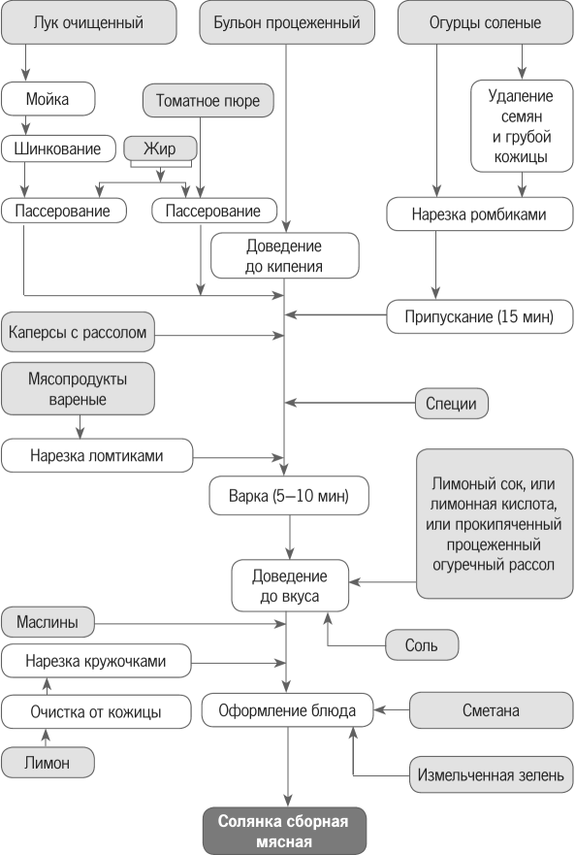

Рис. 1.8. **Технологическая схема приготовления солянки сборной мясной**

**Солянка из птицы или дичи**

Готовят, как описано выше, но вместо вареных мясопродуктов используют вареную птицу или дичь.

**Солянка рыбная**

В порционные супницы кладут куски (1-2 на порцию) подготовленной рыбы, заливают рыбным бульоном, добавляют пассерованные лук и томатное пюре, припущенные огурцы и варят 10-15 мин. В конце варки добавляют головизну (если бульон из голов осетровых рыб). При отпуске кладут маслины или оливки без косточек и очищенный от кожицы ломтик лимона, посыпают рубленой зеленью.

**Солянка донская**

Готовят из рыб осетровых пород с добавлением томата и свежих помидоров, лука, нарезанной кружочками пассерованной моркови и корня петрушки.

**Солянка грибная**

Готовят на грибном бульоне. В кипящий грибной отвар кладут нарезанные вареные грибы, пассерованные лук и томатное пюре, припущенные огурцы, каперсы. Проваривают 5-10 мин. Отпускают солянку с маслинами (оливками) без косточек, добавляют сметану.

**Требования к качеству, сроки хранения и реализации**

Во всех видах рассольников овощи должны сохранять форму нарезки. На поверхности — жир оранжевого или желтого цвета. Бульон — бесцветный или белый от сметаны или льезона. Овощи имеют натуральный, свойственный им цвет. Огурцы — оливковые или темно-зеленые, без кожицы и грубых семян. Вкус и запах — острые.

Продукты для мясной сборной солянки должны быть нарезаны ломтиками, огурцы (без семян и кожицы) — ромбиками. Бульон — мутноватый от сметаны и томатного пюре. Жир на поверхности — желтый или оранжевый. Кружочек лимона — без кожицы и семян.

Для рыбной солянки кусочки рыбы (1—2 кусочка на порцию) с кожей без костей. Остальные показатели те же, что и для мясной солянки.

Супы следует подавать на раздачу небольшими порциями. Новую партию супа на раздаче нельзя смешивать с остатками прежней. Мясные и рыбные продукты следует хранить в соответствии с правилами (в бульоне, на водяной бане и т.д.) и равномерно раскладывать в суповые миски и тарелки.

Сделать конспект лекции .составить технологическую схему солянки рыбной. Выполненное задание присылать на

lubov.kyz@yandex.ru